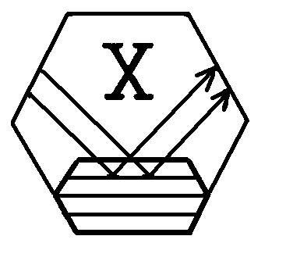
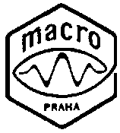 Krystalografická společnost
Regionální komitét českých a slovenských krystalografů

Fyzikální ústav AV ČR

Ústav makromolekulární chemie AV ČR

si Vás dovolují pozvat na
260. ROZHOVORY
o aktuálních otázkách rentgenové a neutronové strukturní analýzy

X-ray scattering and synchrotron radiation
in materials science

Čas: pátek 21. 11. 2003
Místo: Ústav makromolekulární chemie AV ČR
Doprava: Konečná tramvají 1, 2, 18 na Petřinách

Program
9.30 T. Ungár (Eötvös University, Budapest)
The microstructure of crystalline materials determined by X-ray diffraction peak profile analysis
10.30 Přestávka

10.50 V. Holý (Masaryk University Brno, Charles University, Prague)

Use of synchrotron radiation for study of self-organized nanostructures

11.30 D. Rafaja (Technical University, Freiberg)
Structure-related changes in magnetoresistance of Co₉₀Fe₁₀/Cu and Co₉₀Fe₁₀/Cu₈₅Ag₁₀Au₅ multilayers

12.00 Oběd

13.00 R. Černý (University of Geneve)
Materials science in Swiss-Norwegian beamline in ESRF and in SLS

13.45 M. Rieder (Charles Univeristy, Faculty of Science, Prague)

Experience with diffraction of synchrotron radiation on mineral powders

14.00 M. Steinhart (Institute of Macromolecular Chemistry, Academy of Sciences of the Czech Republic)

Problems solved at small-angle scattering beamline in Elettra

Zájemci o zajištění oběda, nechť se nejpozději do 19. 11. obrátí na adresu: Tereza Skálová (skalova@imc.cas.cz),
Ústav makromolekulární chemie AVČR, Heyrovského nám. 2, 162 06 Praha 6, tel. 296809410.

Za organizátory: R. Kužel, J. Hrdý, M. Steinhart

